2007年北京市高级中等学校招生统一考试（课标卷）
物理试卷
第I卷（机读卷共36分）
1．第I卷均为选择题，共17道小题，共4页。
2．考生要按要求在机读答题卡上作答，小题号要对应，填涂要规范。
3．考试结束，将机读答题卡和本试卷一并交回。
一、下列各小题均有四个选项，其中只有一个选项符合题意。（共30分，每小题2分）
1．在国际单位制中，电压的单位是
A．伏特 B．欧姆 C．库仑 D．瓦特
2．图1所示的四种现象中，属于光的折射现象的是
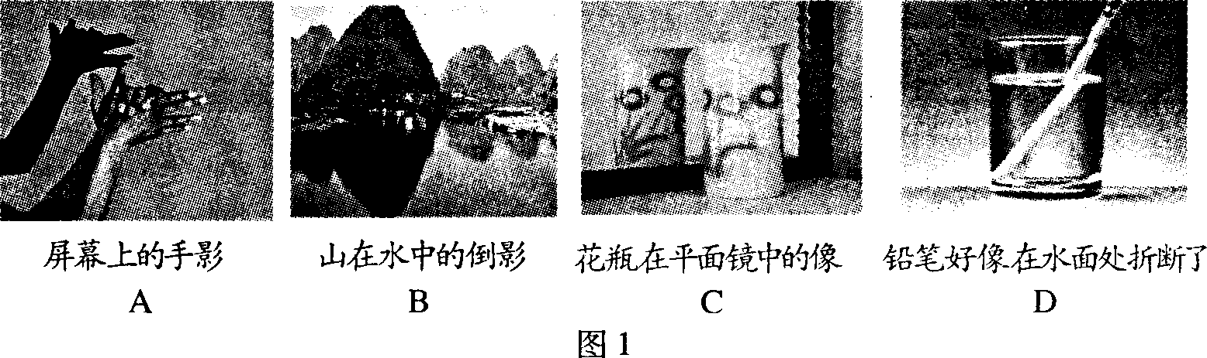
3．下列用品中，通常情况下属于绝缘体的是
A．塑料直尺 B．铅笔芯 C．铁制铅笔盒 D．金属小刀片
4．图2所示的四个实例中，目的是为了减小摩擦的是
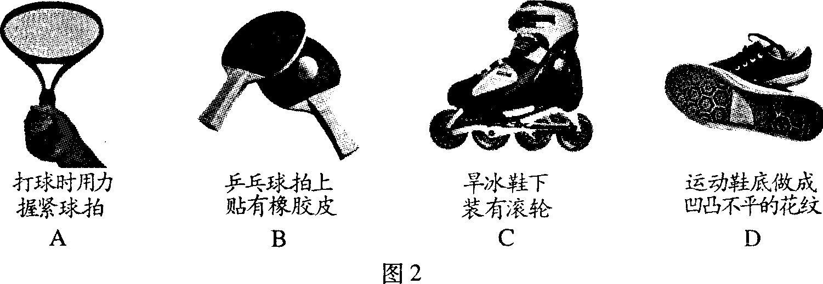
5．下列家用电器中，利用电流热效应工作的是
A．电熨斗 B．电风扇 C．电冰箱 D．电视机
6．夏天打开冰箱门时，在冰箱门附近会出现“白气”，形成“白气”的物态变化过程是
A．升华 B．汽化 C．液化 D．熔化
7．图3所示的四个实例中，目的是为了增大压强的是
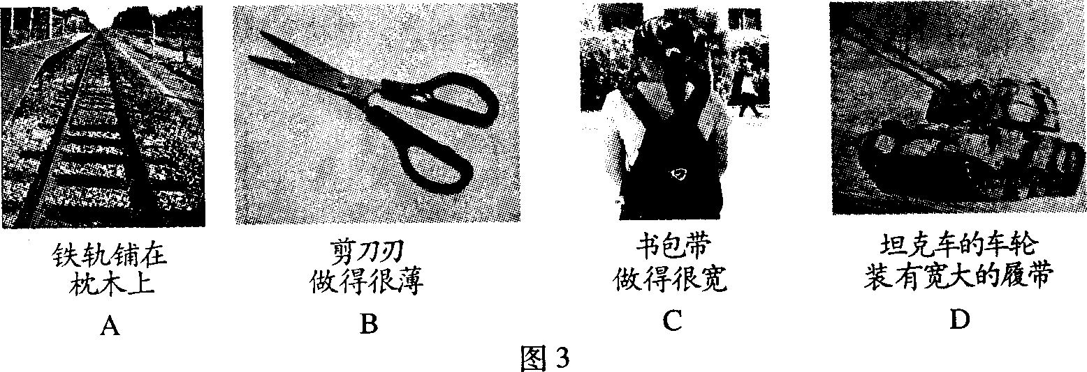
8．下列说法中，正确的是
A．只要导体在磁场中运动，就会产生感应电流
B．电动机是利用电磁感应现象制成的
C．发电机是把电能转化为机械能的机器
D．电流周围存在着磁场
9．下面是汽油机工作的四个冲程，其中将内能转化为机械能的是
A．吸气冲程 B．压缩冲程 C．做功冲程 D．排气冲程
10．图4所示的四种工具中，属于省力杠杆的是
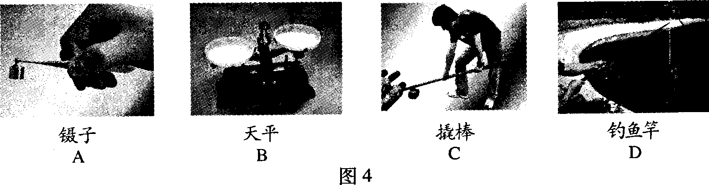
11．使用下列光学器材，其目的是使物体成倒立缩小实像的是
A．放大镜 B．照相机 C．幻灯机 D．投影仪
12．下面是对日常生活中一些物体的质量和长度的估计，其中最接近实际的是
A．正常成年人的鞋子的长度约为42cm
B．初中物理课本的长度约为0．26m
C．一支普通铅笔的质量约为500g
D．一个普通鸡蛋的质量约为0．3kg
13．下列做法中，不符合安全用电要求的是
A．在家庭电路中安装保险丝或空气开关
B．用湿布擦正在发光的白炽灯或日光灯
C．更换灯泡时，先断开开关
D．外壳损坏的插座，应及时更换
14．图5所示的电路中，电源两端电压为6V并保持不变，定值电阻R₁的阻值为100Ω，滑动变阻器R₂的最大阻值为50Ω。当开关S闭合，滑动变阻器的滑片P由b端移到a端的过程中，下列说法中正确的是
A．电压表的示数变大，电流表的示数变小
B．电流表和电压表的示数都不变
C．电流表的示数变化范围为0．2A~0．6A
D．电压表的示数变化范围为1V~6V
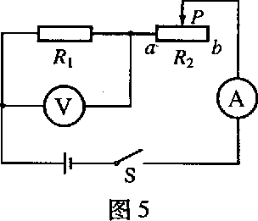
15．图6是运动员利用器械进行训练的示意图，其中横杆AB可绕固定点O在竖直平面内转动，OA：OB=4：5，系在横杆A端的细绳通过滑轮悬挂着物体M。运动员小强站在水平地面上时对地面的压强为1．1×10⁴Pa，当他用力举起横杆B端恰好使AB在水平位置平衡时，他对横杆B端竖直向上的作用力F₁为300N，此时他对水平地面的压强为1．6×10⁴Pa。若在物体M下面再加挂物体N，小强需用更大的力举起横杆B端，当AB在水平位置再次平衡时，他对横杆B端竖直向上的作用力为F₂，他对水平地面的压强为3．6×10⁴Pa，此时细绳对横杆A端的拉力为F₃。根据上述条件，下列计算结果正确的是（g取10N／kg，横杆AB与细绳的质量均忽略不计）
A．物体M的质量为375kg
B．小强的质量为65kg
C．F₂的大小为750N
D．F₃的大小为1650N
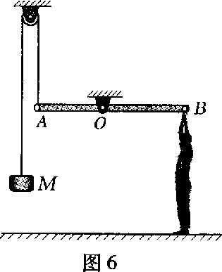
二、下列各小题均有四个选项，其中符合题意的选项均多于一个。（共6分，每小题3分，全选对的得3分，选对但不全的得2分，有错选的不得分）
16．下列说法中正确的是
A．一桶水的比热容比一杯水的比热容大
B．水壶里的水烧开时，水蒸气把壶盖顶起，机械能转化为内能
C．用锯条锯木板时，锯条发热，锯条的内能增加
D．糖放入水中，过一段时间后整杯水都变甜了，表明分子在不停地做无规则运动
17，如图7所示，有两个小球M和N，密度分别为ρ_{M}和ρ_{N}。图7甲中，细线的一端固定在杯底，另一端拴住小球M使其浸没在水中静止；图7乙中，细线的一端固定在杯底，另一端拴住小球N使其浸没在油中静止。小球M所受重力为G_{M}，体积为V_{M}；小球N所受重力为G_{N}，体积为V_{N}。小球M和N所受细线的拉力大小相等，所受浮力分别为F_{M}和F_{N}。已知水的密度为ρ_{水}，油的密度为ρ_{油}，且ρ_{水}＞ρ_{油}＞ρ_{N}＞ρ_{M}，则下列判断中正确的是
A．G_{M}＜G_{N}
B．V_{M}＞V_{N}
C．F_{N}＜F_{M}
D．F_{N}＞F_{M}
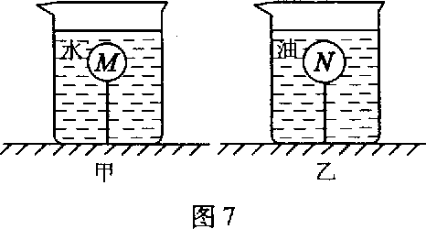
第II卷
三、填空题（共14分，每空2分）
18．一束激光射到平面镜上，当入射角是35度时。反射角是________度。
19．天然气是一种清洁能源。1m³的天然气完全燃烧能放出________J的热量。（天然气的热值取7．1×10⁷J／m³）
20．我国交通法规规定小汽车的驾驶员驾车时必须使用安全带，这是为了防止小汽车急刹车时，驾驶员由于________会继续向前运动，碰撞车身而发生事故。
21．小星家的电能表月初时的示数为7846．6kW·h，月末的示数如图8所示，若l度电的电费按0．49元计算，则小星家这个月的电费是________元。
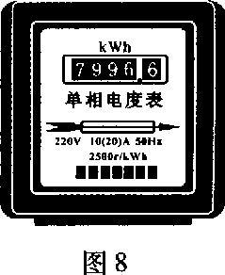
22．2007年我国铁路第六次大提速后，北京到上海的火车运行速度约为146km／h，全程所用时间约为l0h。目前，我国计划修建京沪高速铁路，并预计初期运行速度达到300km／h，届时，乘坐火车从北京到上海的时间大约是________h。（结果保留整数）
23．小芳家里的电饭锅铭牌上标有“220V 1100W”的字样，电热水壶的铭牌上标有“220V 550W”的字样。有一天，在家庭电路的用电高峰期间，小芳同时使用电饭锅煮粥和电热水壶烧水，电饭锅和电热水壶的实际工作电压是200V，煮粥和烧水各用了11min，则电饭锅和电热水壶共放出________J的热量。（电饭锅和电热水壶工作时的电阻保持不变）
24．图9是小华利用杠杆提升浸没在水中的物体B的示意图。杠杆CD可绕支点O在竖直平面内转动，OC：OD=1：2，物体A为配重，其质量为200g。烧杯的底面积为75cm³，物体B的质量为320g，它的体积为40cm³。当物体B浸没在水中时，水对杯底的压强为p₁。当用力拉物体A，将物体B提出水面一部分以后，杠杆恰好在水平位置平衡，此时，竖直向下拉物体A的力为F，水对杯底的压强为p₂。若p₁与p₂之差为40Pa，则拉力F的大小为________N。（g取l0N／kg，杠杆的质量、悬挂物体A和物体B的细绳的质量均忽略不计）
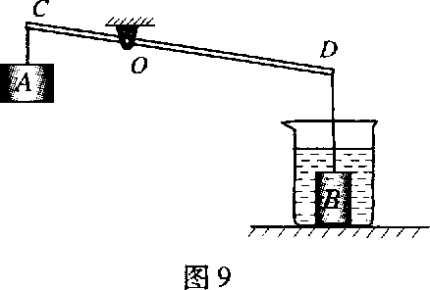
四、作图、实验与探究题（共34分，25至29题、32、34题各2分，30、31、33、35、37题各3分，36题5分）
25．在图10中画出物体A所受重力G的示意图。
26．如图11所示，电阻箱的示数是________Ω。
27．如图12所示，量筒中水的体积是________cm³。
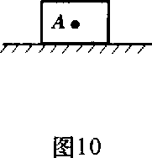
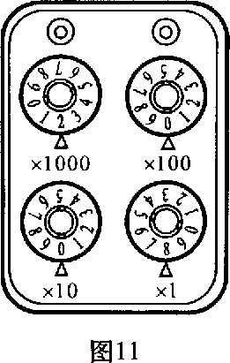
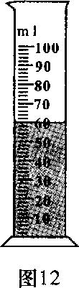
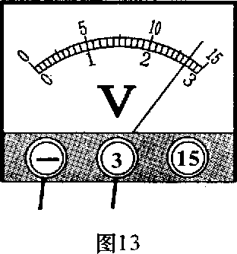
28．在“用电压表和电流表测电阻”的实验中，小星同学连接完实验电路，闭合开关，此时的电压表指针位置如图13所示，则电压表的示数是________V。当调节滑动变阻器的滑片时，小星发现电压表和电流表的示数变化相反，已知实验中使用的电源是稳压电源，电源两端电压保持不变，则出现这一现象的原因是电压表接到了________的两端。
29．小军在用托盘天平测量物体A的质量时，先将天平放在水平桌面上，然后将游码移至横梁标尺的左侧零位。他发现天平指针位置如图14甲所示，此时，小军应该将平衡螺母向________侧调节（选填：“左”或“右”）。调节天平平衡后，他将物体A放在天平的左盘，在右盘添加砝码并移动游码，当天平再次平衡时，右盘内所加的砝码和游码在标尺上的位置如图14乙所示，则被测物体A的质量为________g。
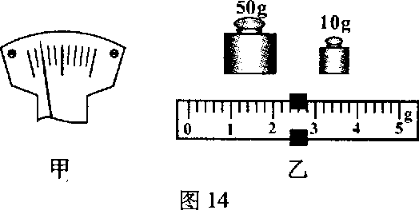
30．小刚同学用焦距为10cm的凸透镜做实验，实验装置示意图如图15所示，在实验过程中保持凸透镜的位置不变，请你根据所学知识完成下列填空。
（1）改变蜡烛位置，使其位于20cm刻度线处，再移动光屏，使烛焰在光屏上成清晰的倒立、________的实像。（选填：“放大”、“等大”或“缩小”）
（2）改变蜡烛位置，使其位于35cm刻度线处，再移动光屏，使烛焰在光屏上成清晰的________的实像。（选填：“倒立”或“正立”）
（3）改变蜡烛位置，使其位于42cm刻度线处，小刚从透镜的右侧通过透镜可以看到一个正立、________的烛焰的像。（选填：“放大”、“等大”或“缩小”）
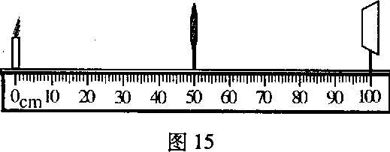
31．下表是小京探究某种物质的凝固规律时记录的实验数据，请根据要求完成下列问题。
时间／min | l | 1.5 | 2 | 2.5 | 3 | 3.5 | 4 | 4.5 | 5 | 5.5 | 6 | 6.5
温度／℃ | 59 | 55 | 52 | 49 | 48 | 48 | 48 | 48 | 47 | 45 | 43 | 42
（1）从表中的数据可以看出：这种物质在第2min时是________态。（选填：“固”、“液”或“气”）
（2）根据表中的数据可以判断出：该物质是________。（选填：“晶体”或“非晶体”）
（3）根据表中的数据可以判断出该物质的凝固点是________℃。
32．在研究影响电磁铁磁性强弱因素的过程中，小丽使用一个线圈匝数为120匝的电磁铁，改变通过线圈的电流得到一组实验数据，如下表所示。请你根据表中数据，归纳出电磁铁吸引大头针的个数与电流的关系是________。
电流／A | 0．2 | 0．4 | 0．6 | 0．8 | l
电磁铁吸引大头针的个数／个 | 1 | 5 | 21 | 45 | 62
33．图16甲是小磊测动滑轮的机械效率的示意图。他用弹簧测力计拉动绳子的自由端，将质量为200g的钩码从A位置匀速提升到B位置，同时弹簧测力计从图中的A’位置匀速竖直上升到B’位置，在这个过程中，弹簧测力计对绳的拉力为F，弹簧测力计的示数如图16乙所示。请你根据小磊做的实验完成下列问题：
（1）弹簧测力计的示数是________N；
（2）钩码上升的距离是________cm。
（3）拉力F做的功是________J。
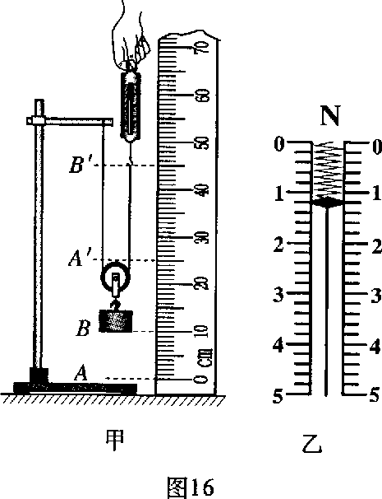
34．图17是某种金属的质量与体积之间的关系图像，由图像可知体积为4cm³的该种金属的质量为________。
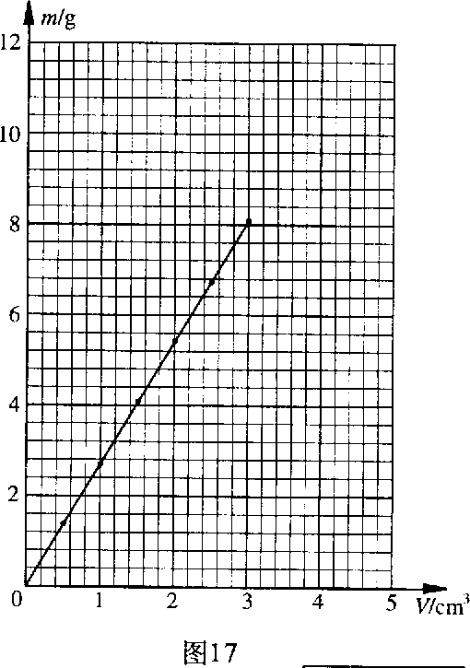
35．小林用如图18所示的电路研究串联电路特点，闭合开关S后，发现灯L₁较亮，灯L₂较暗。他对这一现象的解释是：电流从电源正极出发，经过灯L₁、灯L₂，电流逐渐变小，所以灯L₁较亮，灯L₂较暗。小欢认为小林的解释是错误的，她只利用图18中的器材设计了一个实验，并根据实验现象说明小林的解释是错误的。请你完成下列问题：
（1）在右侧虚线框中，画出小欢所设计的实验电路图。
（2）根据实验现象简要说明小林的解释是错误的。
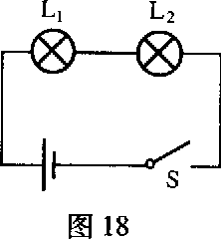
36．实验桌上有如下器材：满足实验要求的电源一个、电压表一个、开关一个、电阻箱（电路图符号）一个、各种阻值已知的定值电阻和导线若干。小敏想利用实验桌上的器材，设计一个实验证明：“当通过电阻的电流保持不变时，电阻两端的电压与该电阻的阻值成正比”。请你根据上述要求帮助小敏画出实验电路图，并写出实验步骤。
（1）实验电路图：
（2）实验步骤：
37．小红在海边拾到一块漂亮的小石块，她想测出小石块的密度。小红利用一架托盘天平、一个烧杯、适量的水和细线设计了一个测量小石块密度的实验方案，以下是她设计的部分实验步骤，请你按照小红的实验思路，将实验步骤补充完整。
（1）用调节好的天平称出小石块的质量m₁；
（2）在烧杯中注入适量的水，用天平称出烧杯和水的总质量m₂；
（3）________，在天平右盘添加适量的砝码，移动游码，天平平衡后，砝码与游码的总示数为m₃；
（4）已知水的密度为ρ_{水}，利用上述测量出的物理量和已知量计算小石块密度 ρ_{石}的表达式为：ρ_{石}=
五、简答与计算题（共16分，38、39题各3分，40、4l题各5分）
计算题要求：（1）写出必要的文字说明和依据的主要公式；（2）代入数据；（3）凡有数字运算的题目，运算过程和结果都要写明单位。
38．为什么用钢铁材料制成的金属块在水中会下沉，而用钢铁材料制成的轮船却能漂浮在水面上？请你用学过的物理知识进行解释。（ρ_{钢铁}=7．9×10³kg／m³）
39．一只保温瓶内装有2kg的水，温度从95℃降低到45℃，问保温瓶内的水放出了多少热量？【水的比热容为4．2×10³J／（kg·℃）】
40．如图19所示，质量为70kg的工人站在水平地面上，用带有货箱的滑轮组把货物运到高处。第一次运送货物时，放入货箱的货物质量为160kg，工人用力F₁匀速拉绳的功率为P₁，货箱以0．1rn／s的速度匀速上升，地面对工人的支持力为N₁。第二次运送货物时，放入货箱的货物质量为120kg，工人用力F₂匀速拉绳，货箱以0．2m／s的速度匀速上升，地面对工人的支持力为N₂，滑轮组机械效率为η₂。N₁与N₂之比为15：19。（不计绳重及滑轮摩擦，g取l0N／kg）
求：（1）货箱和动滑轮的总质量m；
（2）功率P₁；
（3）机械效率η₂。
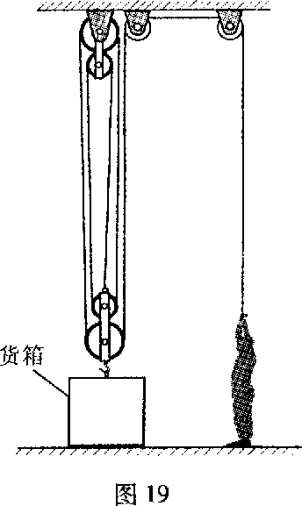
41．科技小组的同学们设计了一个多档位的电热器模型，电路实物连接示意图如图20所示，电路中电源两端电压保持不变，滑动变阻器的最大阻值为R₃。将滑动变阻器的滑片P置于中点M，且只闭合开关S₁时．电压表V₁的示数为U，电流表的示数I₁为0．8A；将滑动变阻器的滑片P置于B端，断开开关S₁，闭合开关S₂时，电压表V₁的示数为U，电流表的示数为I₂，R₂消耗的电功率P₂为2．7W。
（1）求电流表的示数I₂；
（2）将滑动变阻器的滑片P置于A端，闭合开关S₁和开关S₂时，电压表V₂的示数为3U，求此时R₁消耗的电功率P₁。
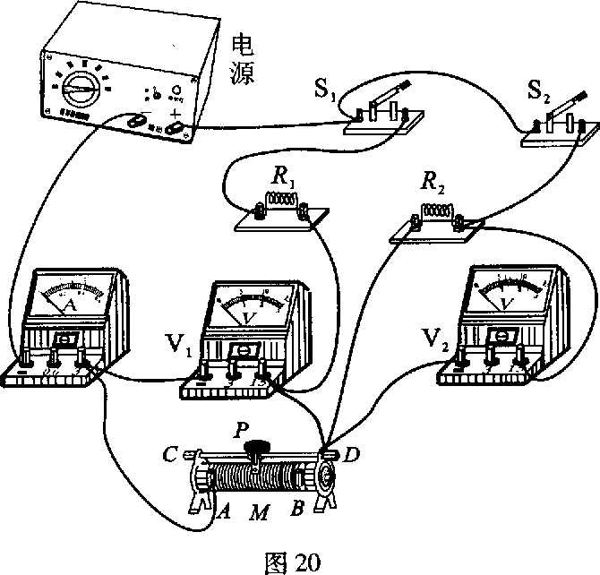

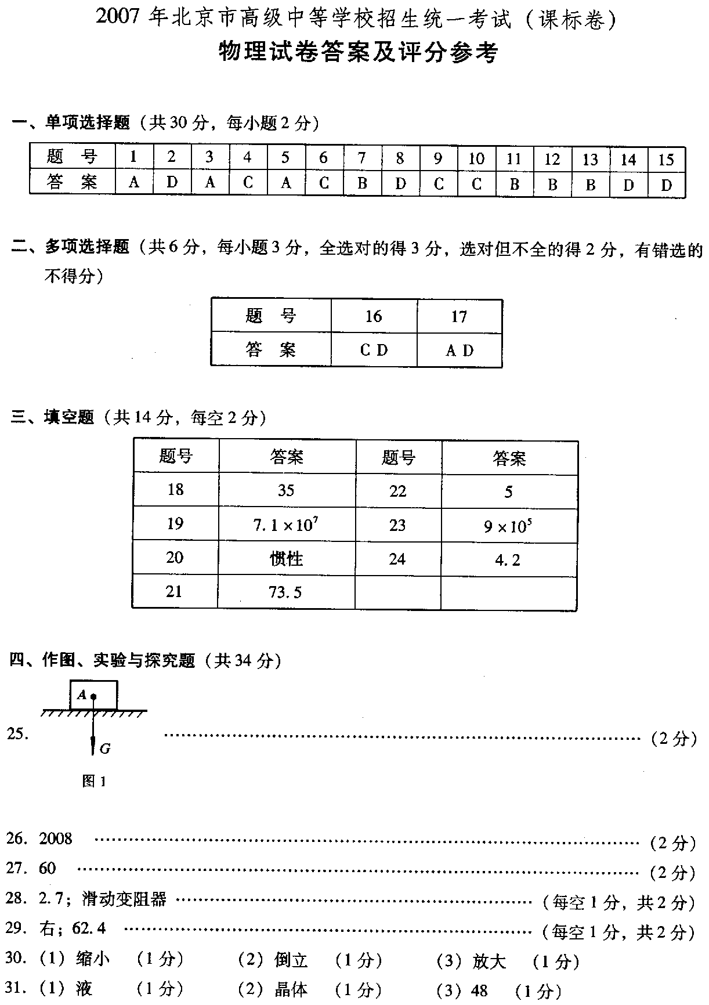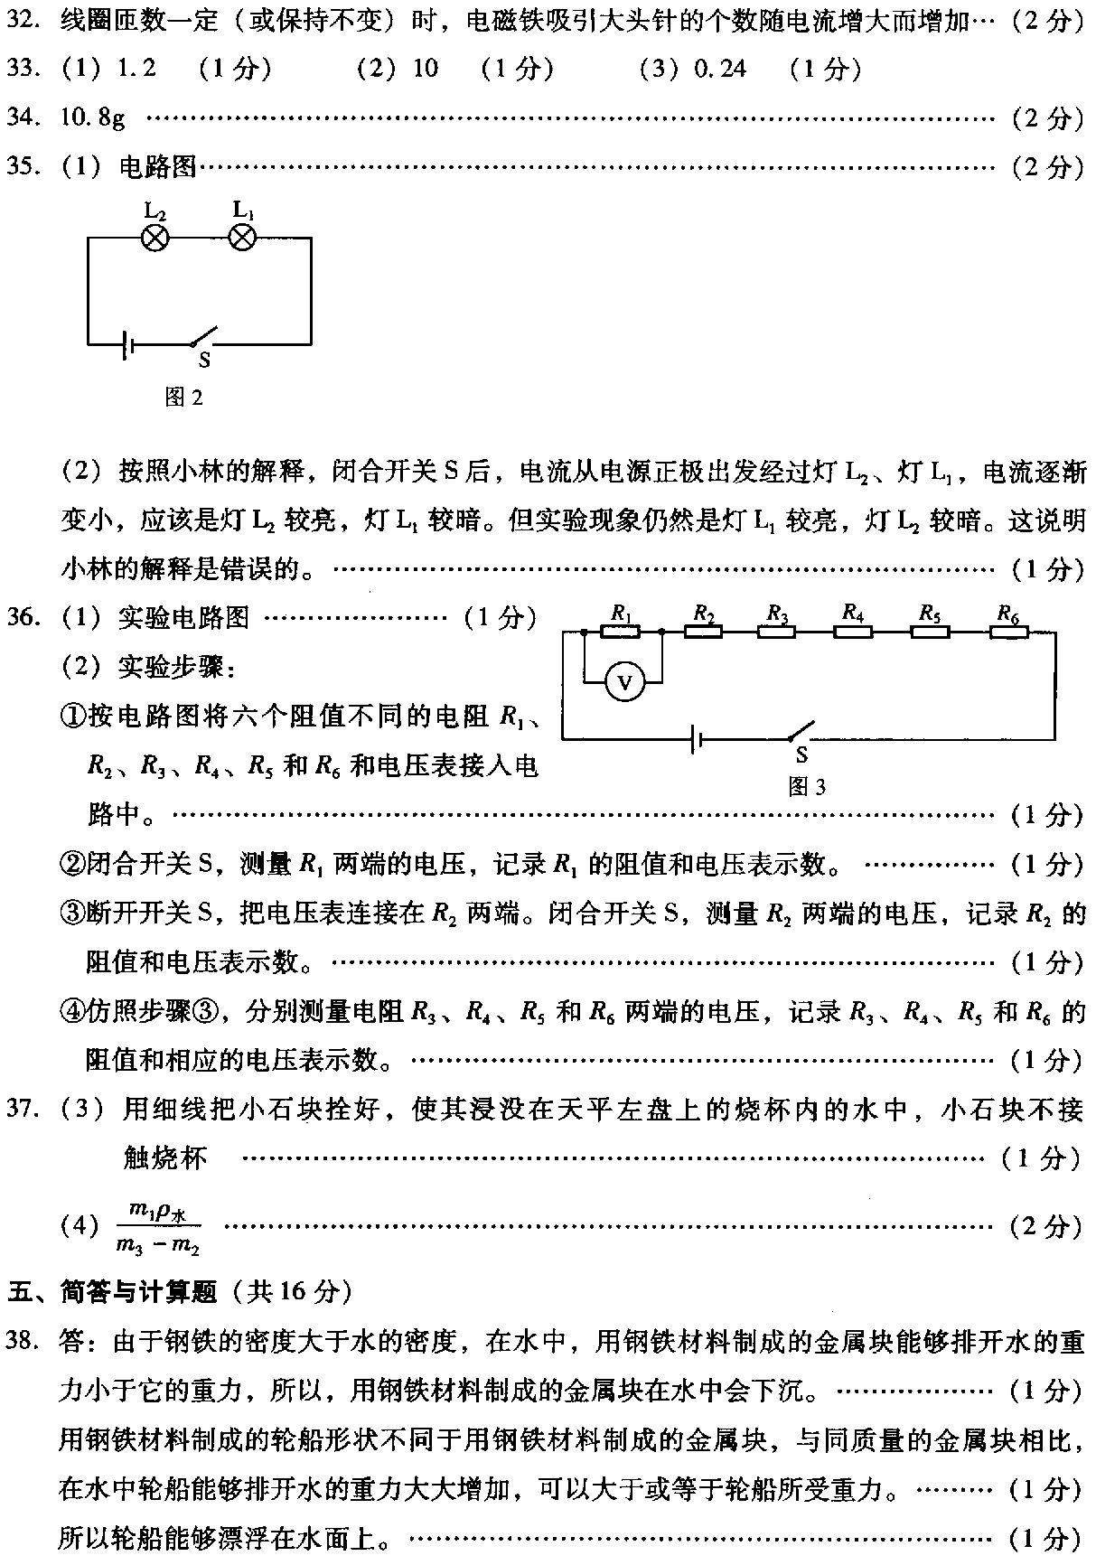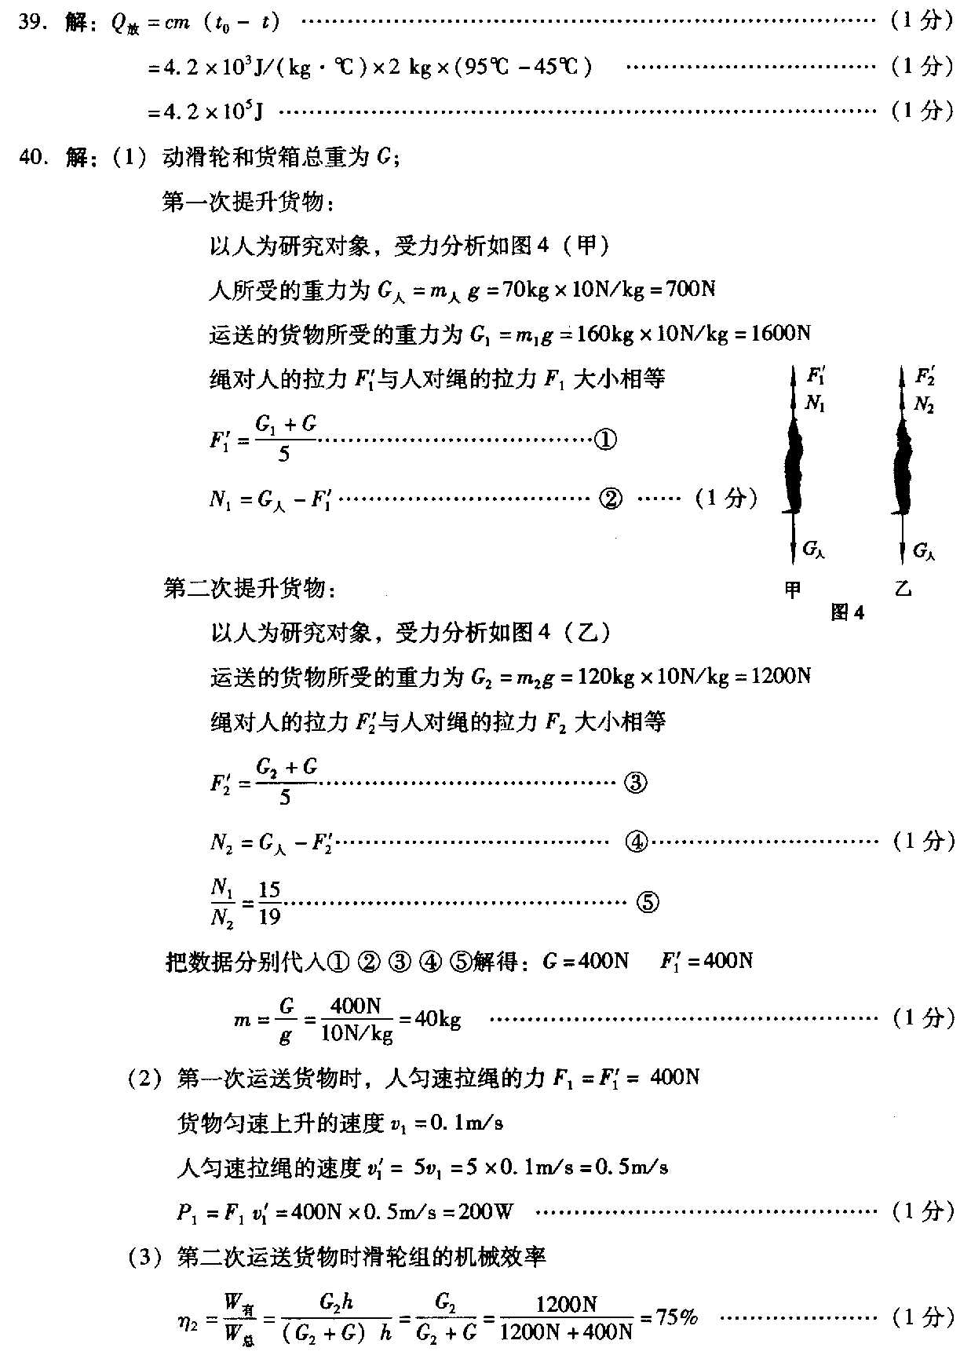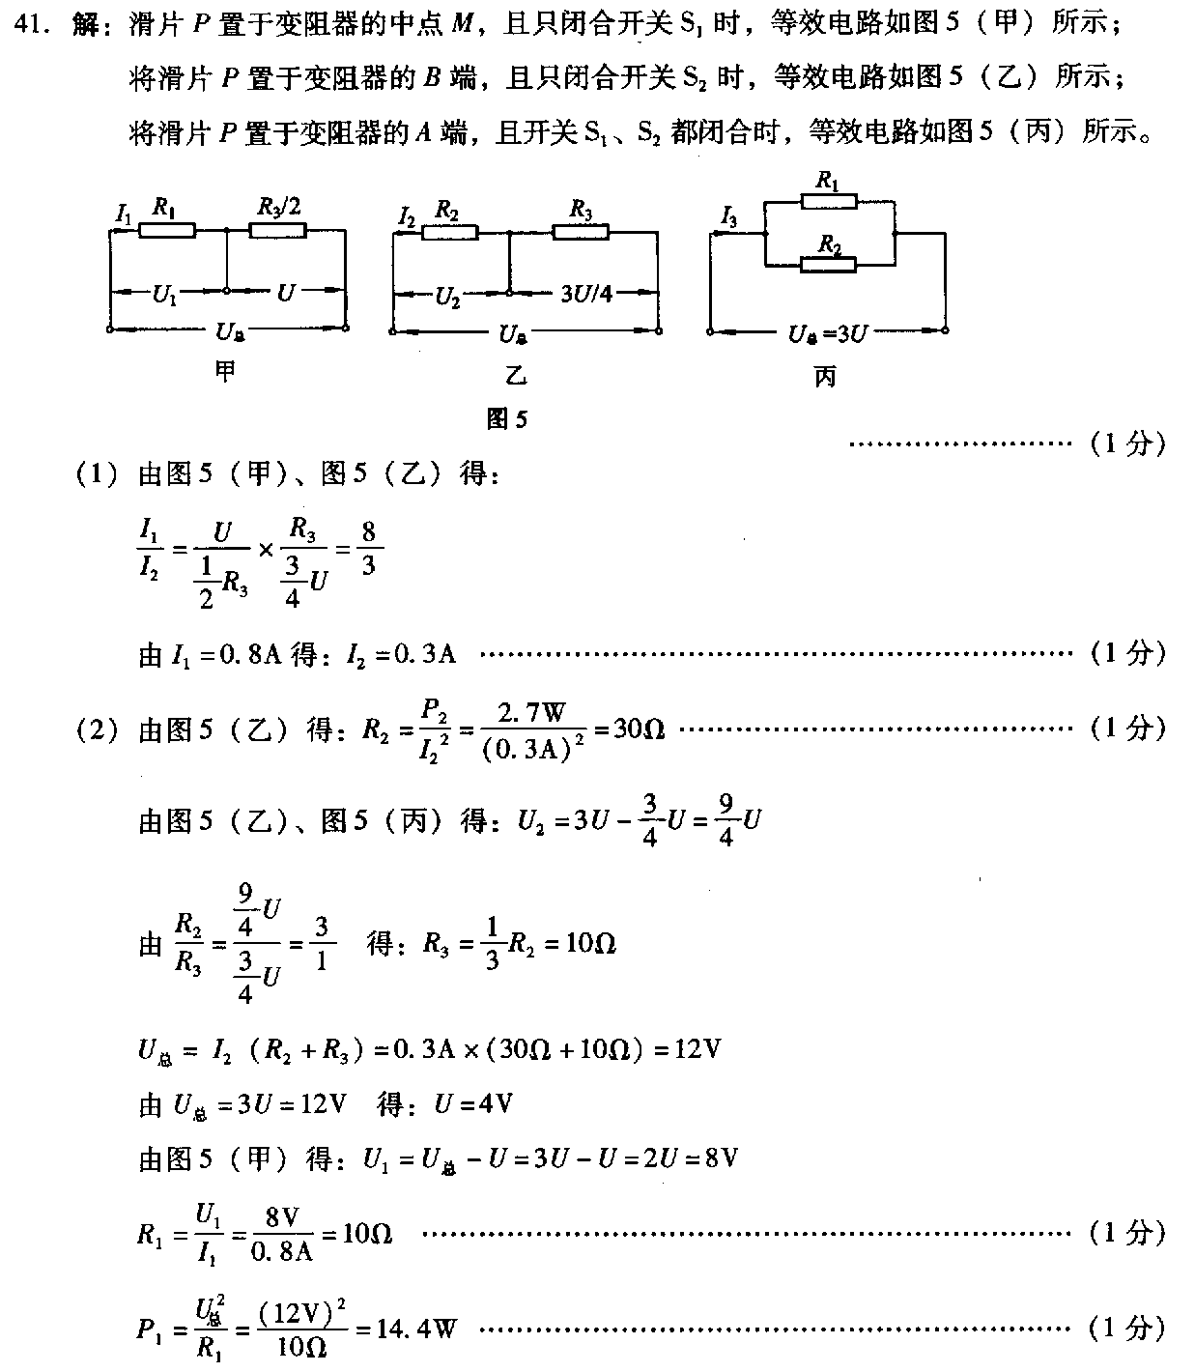

声明：本资料由 考试吧（Exam8.com） 收集整理，转载请注明出自 http://www.exam8.com
服务：面向较高学历人群，提供计算机类，外语类，学历类，资格类，会计类，工程类，医学类等七大类考试的全套考试信息服务及考前培训.

